Научные чтения «Цифровая трансформация науки и образования»
30 января 2024 г. проходили очередные научные чтения «Цифровая трансформация науки и образования: актуальные проблемы, опыт решения», на которых были рассмотрены вопросы: «Искусственный интеллект и компьютерная математика, выдающиеся ученые в образовании и науке».
Мероприятие было организовано Академией компьютерных наук, Академией информатизации образования, Институтом цифрового образования, Ассоциацией электронного обучения при участии Российской академии естественных наук.

В программе представлено 3 доклада:
1. Мерецков О.В., к.п.н., (Академия стандартизации, метрологии и сертификации) «Применение технологии «Искусственный интеллект» для создания мультилингвальной образовательной среды (на примере базовой организации СНГ по подготовке кадров в области стандартизации, метрологии, управления качеством и оценки соответствия)».
2. Майер Р.В., д.п.н., (Глазовский государственный инженерно-педагогический университет им. В.Г. Короленко) «Об использовании системы MathCAD для решения физических задач».
3. Русаков А.А. д.п.н. к.ф.-м.н. профессор, действ. чл. РАЕН, президент Академии информатизации образования «Андрей Николаевич Колмогоров один из крупнейших математиков XX века, основоположник современной отечественной теории информации. Значение его трудов для информатизации образования»
Выступления вызвали большой интерес и продемонстрировали важность и актуальность затронутых проблем для подготовки кадров. В дебатах приняли активное участие действительные члены РАЕН: Карпенко М.П., д.т.н., профессор, президент АКН; Письменский Г.И., д.и.н., д.в.н., профессор, Главный ученый секретарь АКН; Утямышев И.Р., д.т.н., Вице-президент РАЕН; Русаков А.А., д.п.н., профессор, президент АИО.
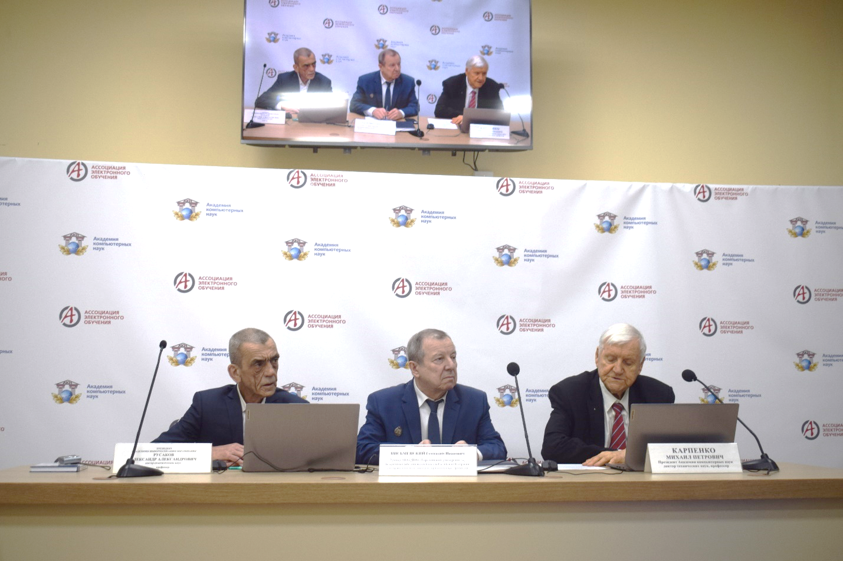
Президиум семинара: Русаков А.А., Письменский Г.И., Карпенко М.П.

